***Открыт прием заявок на финансирование в рамках***

***Программы инновационных исследований***

***Huawei***

***(HIRP 2019)***

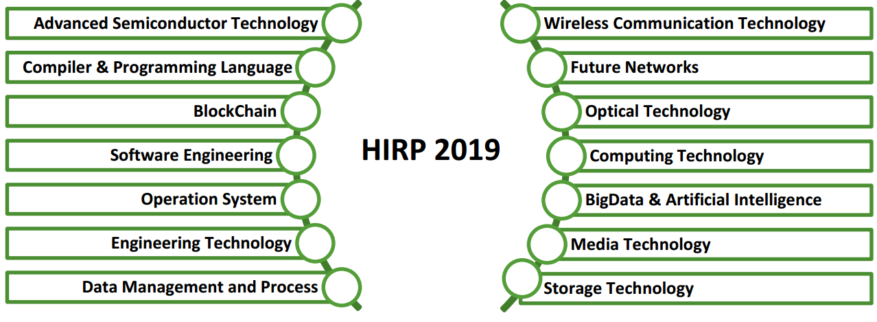

***HIRP*** (Huawei Innovation Research Program) предоставляет возможности финансирования 1-1,5 летних проектов, выполняемых **Научно-Исследовательскими Институтами** и **Университетами** по темам Huawei.

Перечисление основных тем исследований, по которым запрашиваются предложения (до 25-го июня 2019 г.) опубликован на сайте Программы («*HIRP OPEN Call for Proposals*») <http://innovationresearch.huawei.com/IPD/hirp/portal/index.html>.

Форму заявки можно скачать на сайте Программы в разделе ***«Guide».***

Возмона также подача предожений и по темам, не указанным на сайте.

График реализиции Программы HIRP 2019:



Технические эксперты Huawei совместно с международными экспертами, выбирают предложения, которые получают финансирование до 70 000 USD. В некоторых случаях возможны и более высокие размеры финансирования.

Поддержку участия белорусских Ученых в Программе HIRP 2019 обеспечивает **Минский Исследовательский Центр Huawei**.

Контактное лицо - старший инженер по исследованиям и развитию, к.т.н., доцент Рудак Павел Викторович (Email: ***[rudak.pavel@huawei.com](mailto:rudak.pavel@huawei.com" \t "_blank)***, моб. тел.: ***+375 29 5000 158***, )

cid:image002.jpg@01D4ADC6.38118870  
Bel Huawei Technologies LLC  
просп. Дзержинского 5, БЦ “Rubin Plaza”,  
Минск, 220036, Беларусь  
Факс: 8-017-3376426